**TP 10**

<https://app.lucidchart.com/invitations/accept/d88d7763-daf0-4601-a0e7-072ec77739b2>

If (BusquedaNumeroChapa = True)

If (Se encontró número de chapa)

[Mostrar Datos de número de chapa]

Switch (Estado) {

Case (“Libre”): [Mostrar taxi en el mapa resaltado en Verde]

Case (“Solicitado”): [Mostrar taxi en el mapa resaltado en Amarillo]

Case (“Ocupado”): [Mostrar taxi en el mapa resaltado en Rojo]

Case (“Fuera de Servicio”): [Mostrar taxi en el mapa resaltado en Negro]

}

If (Estado= “Solicitado” OR Estado = “Ocupado”)

[Mostrar Datos de Pasajero]

If (Estado = “Ocupado”)

[Mostrar Datos de Viaje]

End if

End if

Else

[Mostrar mensaje de error “Taxi no conectado”]

End if



|  |  |  |  |
| --- | --- | --- | --- |
| Cobertura: | De Sentencias | Cantidad de Casos de Prueba: | **5** |
| Datos de los Casos de Prueba: | | | |
| Test 1:   * Número de chapa ingresado: 11111 // Se encontro número de chapa == true   + [Se muestra los datos del número de chapa]   + [Se muestra el taxi en el mapa resaltado en Verde]   Test 2:   * Número de chapa ingresado: 22222 // Se encontro número de chapa == true   + [Se muestra los datos del número de chapa]   + [Se muestra en el mapa resaltado en Amarillo] * Estado “Solicitado” == true   + [Se muestra los datos del pasajero]   Test 3:   * Número de chapa ingresado: 33333// Se encontro número de chapa == true   + [Se muestra los datos del número de chapa]   + [Se muestra en el mapa resaltado en Rojo] * Estado “Ocupado” == true   + [Se muestra los datos del pasajero]   + [Se muestra datos del viaje]   Test 4   * Número de chapa ingresado: 44444// Se encontro número de chapa == true   + [Se muestra los datos del número de chapa]   + [Se muestra en el mapa resaltado en Negro]   Test 5   * Número de chapa ingresado: 55555// Se encontro número de chapa == false   + [Se muestra mensaje “Taxi no conectado”] | | | |
| Precondiciones: | | | |
| Se considera en todos los test que está buscando por número de chapa  Se consideran que se están registrados los números de chapas:   * 11111 : Libre * 22222: Solicitado * 33333: Ocupado * 44444: F.Servicio   Se considera que no está registrado el número de chapa “55555” | | | |



|  |  |  |  |
| --- | --- | --- | --- |
| Cobertura: | De decisión  (igual que de condición) | Cantidad de Casos de Prueba: | **6** |
| Datos de los Casos de Prueba: | | | |
| Test 1:   * Busca por chapa == true * Número de chapa ingresado: 33333// Se encontro número de chapa == true * Estado “Solicitado” u“Ocupado” == true * Estado “Ocupado == true”   Test 2   * Busca por chapa == true * Número de chapa ingresado: 22222// Se encontro número de chapa == true * Estado “Solicitado” u “Ocupado” == true * Estado “Ocupado” == false   Test 3   * Busca por chapa == true * Número de chapa ingresado: 11111// Se encontro número de chapa == true * Estado “Solicitado” u “Ocupado” == false   Test 4   * Busca por chapa == true * Número de chapa ingresado: 44444// Se encontro número de chapa == true * Estado “Solicitado” u “Ocupado” == false   Test 5   * Busca por chapa == true * Número de chapa ingresado: 55555// Se encontro número de chapa == false   Test 6   * Busca por chapa == false | | | |
| Precondiciones: | | | |
| Se consideran que se están registrados los números de chapas:   * 11111 : Libre * 22222: Solicitado * 33333: Ocupado * 44444: F.Servicio   Se considera que no está registrado el número de chapa “55555” | | | |

|  |  |  |  |
| --- | --- | --- | --- |
| Cobertura: | De decisión/condición | Cantidad de Casos de Prueba: | **6** |
| Datos de los Casos de Prueba: | | | |
| Test 1:   * Busca por chapa == true * Número de chapa ingresado: 33333// Se encontro número de chapa == true * Estado “Solicitado” u“Ocupado” == true * Estado “Ocupado == true”   Test 2   * Busca por chapa == true * Número de chapa ingresado: 22222// Se encontro número de chapa == true * Estado “Solicitado” u “Ocupado” == true * Estado “Ocupado” == false   Test 3   * Busca por chapa == true * Número de chapa ingresado: 11111// Se encontro número de chapa == true * Estado “Solicitado” u “Ocupado” == false   Test 4   * Busca por chapa == true * Número de chapa ingresado: 44444// Se encontro número de chapa == true * Estado “Solicitado” u “Ocupado” == false   Test 5   * Busca por chapa == true * Número de chapa ingresado: 55555// Se encontro número de chapa == false   Test 6   * Busca por chapa == false | | | |
| Precondiciones: | | | |
| Se consideran que se están registrados los números de chapas:   * 11111 : Libre * 22222: Solicitado * 33333: Ocupado * 44444: F.Servicio   Se considera que no está registrado el número de chapa “55555” | | | |

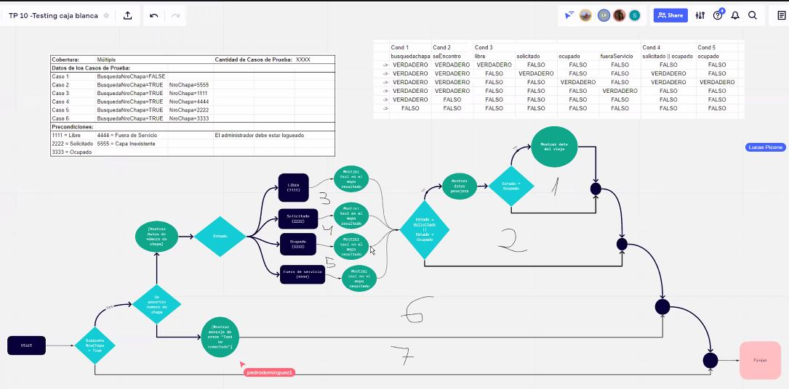

|  |  |  |  |
| --- | --- | --- | --- |
| Cobertura: | Múltiple | Cantidad de Casos de Prueba: | **6** |
| Datos de los Casos de Prueba: | | | |
| Test 1:   * Busca por chapa == true * Número de chapa ingresado: 33333// Se encontro número de chapa == true * Estado “Solicitado” u“Ocupado” == true * Estado “Ocupado == true”   Test 2   * Busca por chapa == true * Número de chapa ingresado: 22222// Se encontro número de chapa == true * Estado “Solicitado” u “Ocupado” == true * Estado “Ocupado” == false   Test 3   * Busca por chapa == true * Número de chapa ingresado: 11111// Se encontro número de chapa == true * Estado “Solicitado” u “Ocupado” == false   Test 4   * Busca por chapa == true * Número de chapa ingresado: 44444// Se encontro número de chapa == true * Estado “Solicitado” u “Ocupado” == false   Test 5   * Busca por chapa == true * Número de chapa ingresado: 55555// Se encontro número de chapa == false   Test 6   * Busca por chapa == false | | | |
| Precondiciones: | | | |
| Se consideran que se están registrados los números de chapas:   * 11111 : Libre * 22222: Solicitado * 33333: Ocupado * 44444: F.Servicio   Se considera que no está registrado el número de chapa “55555” | | | |